Examen HAVO
2019

tijdvak 1
dinsdag 21 mei
13.30 - 16.30 uur

scheikunde

Bij dit examen hoort een uitwerkbijlage.

Gebruik zo nodig het informatieboek Binas of ScienceData.

Dit examen bestaat uit 34 vragen.
Voor dit examen zijn maximaal 78 punten te behalen.
Voor elk vraagnummer staat hoeveel punten met een goed antwoord behaald kunnen worden.

Als bij een vraag een verklaring, uitleg, berekening of afleiding gevraagd wordt, worden aan het antwoord meestal geen punten toegekend als deze verklaring, uitleg, berekening of afleiding ontbreekt.

Geef niet meer antwoorden (redenen, voorbeelden e.d.) dan er worden gevraagd. Als er bijvoorbeeld twee redenen worden gevraagd en je geeft meer dan twee redenen, dan worden alleen de eerste twee in de beoordeling meegeteld.

Kopergehalte van een munt

Vera heeft een munt die is gemaakt van een koperlegering. Zij onderzoekt het kopergehalte van de munt. De munt brengt ze in een overmaat geconcentreerd salpeterzuur. Alle metalen van de legering reageren met het salpeterzuur en er ontstaat een heldere oplossing. Hieronder is de vergelijking van de reactie van koper met geconcentreerd salpeterzuur weergegeven. Dit is een redoxreactie.

Cu (s) + 2 NO3− (aq) + 4 H+ (aq) → Cu2+ (aq) + 2 NO2 (g) + 2 H2O (l)
2p 1 Leg uit, aan de hand van de formules van beide soorten koperdeeltjes in de reactievergelijking, of Cu de oxidator of de reductor is.

Voor het uitvoeren van dit onderzoek heeft Vera een risicoanalyse uitgevoerd volgens het GHS-systeem. Er blijkt een aantal veiligheidszinnen van toepassing op dit experiment, zoals H314 en H330.

2p 2 Geef voor elke van deze veiligheidszinnen aan op welke stof deze van toepassing is en geef een beschermende maatregel die genomen kan worden tijdens de uitvoering van dit onderzoek.
Gebruik Binas-tabel 97E of ScienceData-tabel 38.3. Noteer je antwoord als volgt:
- H314 is van toepassing op de stof: ……… maatregel: ……………
- H330 is van toepassing op de stof: ……… maatregel: ……………

Na afloop van de reactie brengt Vera het reactiemengsel over in een maatkolf. Ze vult de oplossing aan met water zodat 1,000 L oplossing ontstaat. Deze lichtblauw gekleurde oplossing wordt verder in deze opgave ‘muntoplossing’ genoemd. De lichtblauwe kleur wordt veroorzaakt door gehydrateerde koper(II)ionen die met de formule Cu(H2O)42+ kunnen worden weergegeven. Uit deze formule blijkt dat elk koper(II)ion is omringd door vier watermoleculen.
Op de uitwerkbijlage is schematisch een koper(II)ion weergegeven.

2p 3 Teken op de uitwerkbijlage een deeltje Cu(H2O)42+.
Ga hierbij uit van het reeds getekende koper(II)ion en geef elk

watermolecuul weer met
H O H .

Vervolgens voegt Vera 1,00 mL muntoplossing, 4,00 mL water en 5,00 mL ammonia bij elkaar in een reageerbuis en mengt deze stoffen goed. Alle gehydrateerde koper(II)ionen worden omgezet tot Cu(NH3)42+-ionen. Deze ionen zorgen ervoor dat er een donkerblauwe oplossing ontstaat. De procedure die Vera heeft gevolgd, is in figuur 1 schematisch weergegeven.

figuur 1

reactiemengsel water
reactiemengsel
1,000 L
muntoplossing
reageerbuis

1,00 mL
muntoplossing

4,00 mL
water

5,00 mL
ammonia

geconcentreerd salpeterzuur
10,00 mL

Vera meet met behulp van een zogenoemde colorimeter de
kleurintensiteit van de verkregen donkerblauwe oplossing. De
kleurintensiteit heeft geen eenheid en is een maat voor de concentratie
Cu(NH ) ²⁺-ionen. Ook meet Vera de kleurintensiteit van een aantal

3 4
standaardoplossingen met een bekende concentratie Cu(NH3)4
2+-ionen.

Met behulp van deze laatste metingen maakt zij de ijklijn die in figuur 2 is weergegeven.

figuur 2

kleur- intensiteit

0,7

0,6

0,5

0,4

0,3

0,2

0,1

0 0 1,0•10−3 5,0•10−3 10,0•10−3 [Cu(NH3)42+] mol L−1

De donkerblauwe oplossing in de reageerbuis van Vera heeft een kleurintensiteit van 0,29. Met behulp van figuur 2 bepaalt Vera het
kopergehalte van de munt. De oorspronkelijke massa van de munt was 4,07 g.

2+
2p 4 Bereken met behulp van figuur 2 het aantal mol Cu(NH3)4 -ionen in de
10,00 mL oplossing in de reageerbuis. Lees de concentratie af in twee
decimalen.
3p 5 Bereken het massapercentage koper in de munt.

Twee vliegen in één klap

Biogas kan een duurzaam, groen alternatief zijn voor fossiele brandstoffen. Het hoofdbestanddeel van biogas is methaan. Biogas bevat ook koolstofdioxide.

2p 6 Geef de structuurformules van koolstofdioxide en methaan.

Omdat biogas vaak te veel koolstofdioxide bevat, moet biogas eerst behandeld worden. In 2014 hebben Deense onderzoekers een duurzame methode gepresenteerd om biogas te ontdoen van koolstofdioxide.
In hun experiment, dat op kleine schaal is

uitgevoerd, ‘voeren’ ze koolstofdioxide aan bacteriën die er barnsteenzuur van maken. De structuurformule van barnsteenzuur is hiernaast weergegeven.
O

HO C
O

CH2 CH2 C OH
barnsteenzuur

Via deze methode wordt biogas verkregen dat gebruikt kan worden voor het aardgasnet. Daarbij wordt ook een product gemaakt dat als grondstof gebruikt kan worden in de chemische industrie. Zo sla je twee vliegen in één klap. De methode is in onderstaand tekstfragment kort beschreven.

tekstfragment
Onderzoekers van de Technische Universiteit van Denemarken hebben een biotechnologische manier ontwikkeld om het gehalte methaan in biogas te verhogen. Hierbij wordt een suspensie van bacteriën blootgesteld aan een biogasmengsel van 60 volumeprocent methaan en
5 40 volumeprocent koolstofdioxide.
De bacteriën zijn volgens de onderzoekers in staat ‘twee barnsteenzuurmoleculen te maken uit twee koolstofdioxidemoleculen en één glucosemolecuul’.
Methaan wordt niet verbruikt en verstoort het proces niet.
10 Om de oplosbaarheid van CO2 te vergroten wordt de druk verhoogd. Onder deze condities wordt per liter reactorvolume per dag 2,59 dm3 CO2 omgezet en 14,4 g barnsteenzuur geproduceerd.
Het gas dat de suspensie verlaat, bevat ruim 95 volumeprocent methaan. Voor de meeste toepassingen is dat zuiver genoeg.

naar: Chemisch2Weekblad

De beschrijving van de reactie die in de regels 6 tot en met 8 wordt gegeven, is niet volledig.

2p 7 Leg uit, aan de hand van de formules van de betrokken stoffen, of barnsteenzuur het enige reactieproduct kan zijn.

3p 8 Laat met behulp van een berekening zien dat voor elke mol koolstofdioxide die wordt verbruikt, één mol barnsteenzuur ontstaat. Gebruik hierbij:
- gegevens uit de regels 11 en 12;
- het gegeven dat het volume van 1,00 mol koolstofdioxide 21,3 dm3 is.

Barnsteenzuur kan worden gebruikt om PBS te maken. PBS is een kunststof die wordt gebruikt in de verpakkingsindustrie. PBS wordt gevormd uit barnsteenzuur en butyleenglycol. Hieronder is een fragment van PBS weergegeven, bestaande uit twee monomeereenheden van beide beginstoffen.

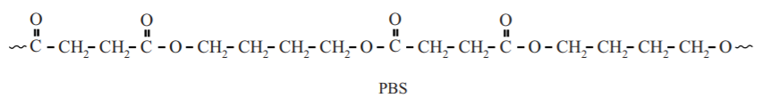

2p 9 Geef de structuurformule van butyleenglycol.

Het barnsteenzuur dat in het beschreven proces wordt gevormd, kan bij de productie van PBS worden gebruikt in plaats van barnsteenzuur dat uit aardolie afkomstig is. Dit PBS dat is gevormd uit “groen barnsteenzuur”, kan dan “groen PBS” worden genoemd.

2p 10 Geef het nummer van een van de uitgangspunten in de groene chemie dat kan worden gebruikt als argument voor de benaming “groen barnsteenzuur”.
- Gebruik Binas-tabel 97F of ScienceData-tabel 38.6.
- Licht je antwoord toe.

SCR-techniek

In de motor van een dieselauto wordt diesel verbrand.

3p 11 Geef de vergelijking van de volledige verbranding van diesel. Gebruik de formule C14H30 voor diesel.

De uitlaatgassen van een dieselauto bevatten behalve de verbrandingsproducten van diesel ook stikstofoxiden (NOx). De uitstoot van NOx door dieselauto’s draagt in belangrijke mate bij aan de concentratie van schadelijke NOx in de lucht. NOx heeft onder andere ongewenste effecten op de luchtkwaliteit.

2p 12 Geef een verklaring voor het ontstaan van NOx in de dieselmotor.
2p 13 Noem twee ongewenste effecten van NOx op de luchtkwaliteit.

Selectieve katalytische reductie (Engels: SCR) is een technische voorziening in de uitlaat van een dieselauto die de uitstoot van NOx vermindert. SCR maakt gebruik van
O

C

H₂N

NH2

AdBlue®. AdBlue® is een oplossing van ureum (CH4N2O) in
water. De structuurformule van ureum is hiernaast weergegeven.
ureum

2p 14 Leg uit, aan de hand van de structuurformule van ureum, dat ureum goed oplosbaar is in water.

In onderstaande figuur is het SCR-systeem vereenvoudigd en schematisch weergegeven.

figuur

lucht

AdBlue®- tank

diesel
AdBlue®

dieselmotor
vervuilende uitlaatgassen

zone 1

zone 2 zone 3
gereinigde uitlaatgassen

Om NOx te verwijderen, vinden in de uitlaat de volgende processen plaats:
zone 1: AdBlue® wordt in de uitlaat gespoten en mengt met de hete uitlaatgassen.
zone 2: Alle ureum in AdBlue® wordt onder invloed van een katalysator omgezet tot ammoniak en koolstofdioxide volgens:

CH4N2O (s) + H2O (g) → 2 NH3 (g) + CO2 (g) (reactie 1)
zone 3: Met behulp van de SCR-katalysator reageert NOx met ammoniak tot stikstof en waterdamp.
De gereinigde uitlaatgassen verlaten uiteindelijk de uitlaat.

Reactie 1 is een endotherme reactie. De benodigde warmte hiervoor wordt geleverd door de hete uitlaatgassen.

3p 15 Bereken de reactiewarmte (bij 298 K en p = p0) voor reactie 1 in J per mol ureum.
- Gebruik Binas-tabel 57
- Gebruik voor de vormingswarmte van ureum –3,3∙105 J mol–1.

NOx is een mengsel van voornamelijk stikstofmono-oxide en stikstofdioxide.

3p 16 Geef de vergelijking van de reactie tussen stikstofdioxide (NO2) en ammoniak (NH3) in zone 3. Hierbij ontstaan uitsluitend stikstof en waterdamp.

Een grote dieselvrachtwagen heeft een AdBlue®-tank gevuld met
90 liter AdBlue®. Deze hoeveelheid AdBlue® bevat 3,2∙104 gram ureum.

3p 17 Bereken na hoeveel km deze vrachtwagen de 90 liter AdBlue® geheel heeft verbruikt.
Gebruik hierbij de volgende gegevens:
- Voor de omzetting van 1,0 g NOx is 0,86 g ureum nodig.
- 92 massaprocent van de NOx die in de motor ontstaat, wordt in het SCR-systeem door de reactie met ureum omgezet tot stikstof en
waterdamp.
- 8 massaprocent van de NOx die in de motor ontstaat, wordt via de uitlaat in de lucht uitgestoten.
- Per km stoot de vrachtwagen 0,50 g NOx via de uitlaat uit in de lucht.

Solar fuels

Wetenschappers onderzoeken manieren om zonne-energie op te slaan in de vorm van brandstoffen, zogenoemde ‘solar fuels’.
De eerste stap daartoe is zonne-energie gebruiken om water om te zetten tot waterstof en zuurstof. In de volgende stap moet men de gewonnen waterstof laten reageren met koolstofdioxide tot een koolstofhoudende brandstof. Dit proces komt in feite neer op het nabootsen van de natuurlijke fotosynthese die plaatsvindt in planten.

1p 18 Geef de naam van de koolstofhoudende brandstof die bij natuurlijke fotosynthese wordt gevormd.

Veel onderzoek richt zich op het vinden van goede en goedkope katalysatoren om water te ontleden tot waterstof en zuurstof.
Op de uitwerkbijlage is in diagram 1 het energiediagram van de ontleding van water met katalysator onvolledig weergegeven. Het energieniveau van de reactieproducten ontbreekt. Daarnaast is in diagram 2 het energiediagram van de ontleding van water zonder katalysator onvolledig weergegeven. In diagram 2 ontbreken het energieniveau van de geactiveerde toestand en het energieniveau van de reactieproducten.
Beide diagrammen zijn op dezelfde schaal weergegeven.

3p 19 Laat zien welke invloed de katalysator heeft op de ontleding van water, door op de uitwerkbijlage in beide energiediagrammen de ontbrekende energieniveaus met bijbehorende bijschriften te tekenen.

In onderstaand tekstfragment is een beschrijving gegeven van een onderzoek naar een geschikte katalysator. Dit onderzoek richt zich op een zogenoemd ‘kunstmatig plantenblad’.

tekstfragment
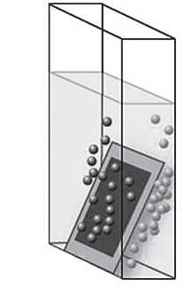
naar: Chemische feitelijkheden
H2
O2
zonlicht

silicium bedekt met katalysatoren
H2O
Als het kunstmatige plantenblad in een bak water wordt gezet en zonlicht op het blad valt, borrelen aan de zonkant zuurstofbelletjes en aan de andere kant waterstofbelletjes omhoog. Dit is weergegeven in figuur 2.

figuur 2
2 H+ + 2 e– H2
elektronen
zonlicht

2 H2O O2 + 4 H+ + 4 e–
NiMoZn-katalysator
silicium
kobaltkatalysator
RVS
ITO
Het kunstmatige plantenblad (zie figuur 1 en 2) bestaat uit silicium met aan de zonkant een kobaltkatalysator die is bevestigd op een laagje ITO (een legering van onder andere indium en tin). Hier wordt H2O omgezet
tot O2, H+ en elektronen. De elektronen verplaatsen zich door het silicium.
Aan de andere kant zit een NiMoZn-katalysator, bevestigd aan een laagje
RVS (roestvast staal). Daar wordt H+ omgezet tot H2.
figuur 1

De vaste stof ITO is een geleider en kan bijvoorbeeld worden gemaakt door 90 gram In2O3 met 10 gram SnO2 te laten reageren. De stof ITO die daarbij ontstaat, is op te vatten als een legering van indium en tin waarbij in het rooster zuurstofmoleculen zijn ingebouwd.

3p 20 Bereken de molverhouding In : Sn in ITO.
Noteer de uitkomst van je berekening als volgt: In : Sn = ... : 1,0. Gebruik de volgende gegevens:
- De molaire massa van In2O3 is 277,6 g mol–1.
- De molaire massa van SnO2 is 150,7 g mol–1.
- Alle indium- en tin-atomen komen in ITO terecht.

2p 21 Geef de naam van het bindingstype dat aanwezig is in ITO en de naam van het soort deeltjes dat voor de elektrische stroomgeleiding in ITO zorgt. Noteer je antwoord als volgt:
bindingstype: … soort deeltjes: …

2p 22 Geef met behulp van de vergelijkingen van de halfreacties in figuur 1 de vergelijking van de totale reactie die plaatsvindt in het kunstmatige plantenblad.

Een van de solar fuels die uit waterstof en koolstofdioxide kan worden gemaakt, is propaan-2-ol (C3H8O).

2p 23 Geef de structuurformule van propaan-2-ol.

Door gebruik van micro-organismen is men in staat om propaan-2-ol te produceren volgens de volgende reactie:

9 H2 + 3 CO2 → C3H8O + 5 H2O (reactie 1)
2p 24 Bereken de atoomeconomie voor de vorming van propaan-2-ol volgens reactie 1. Gebruik Binas-tabel 37H of ScienceData-tabel 1.7.7.

Grondstoffen uit spaarlampen

Oude spaarlampen en oude tl-buizen bevatten stoffen die worden aangeduid met de afkorting HALO. HALO geeft de gewenste kleur aan het licht. De kleur wordt onder andere bepaald door een klein percentage antimoonionen (Sb3+) in HALO. Het aantal elektronen (en de verdeling ervan over de schillen) in de Sb3+-ionen zijn daarbij van belang.

2p 25 Leid het totale aantal elektronen af dat voorkomt in een Sb3+-ion.

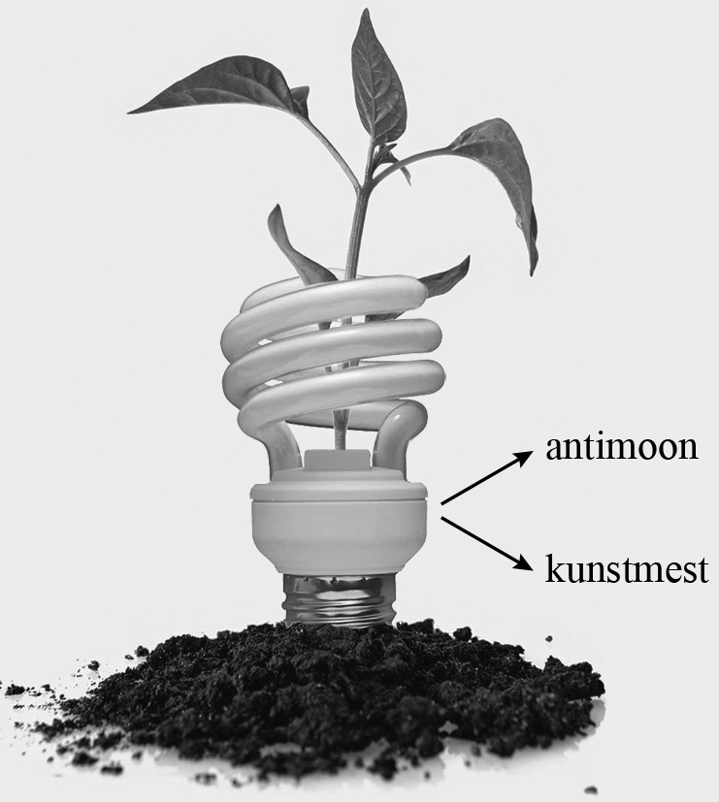
Aangezien antimoon hoog staat op de lijst van elementen die schaars dreigen te worden, is men op zoek naar methoden om Sb3+-ionen uit HALO terug te winnen.
Behalve Sb3+-ionen bevat HALO
fosfaationen en calciumionen die kunnen worden gebruikt om hydroxy- apatiet te maken. Hydroxy-apatiet is een grondstof voor kunstmest.
Onderzoekers hebben daarom een methode ontwikkeld waarbij uit HALO twee producten worden verkregen:
antimoonoxide en hydroxy-apatiet.

In deze methode wordt een ionische vloeistof gebruikt. Een ionische vloeistof is een zout dat vloeibaar is bij lage temperaturen, bijvoorbeeld bij kamertemperatuur. De gebruikte ionische vloeistof ((C8H17)3CH3NCl) bestaat uit (C8H17)3CH3N+-ionen en Cl–-ionen. De (C8H17)3CH3N+-ionen zijn in figuur 1 met een vereenvoudigde structuurformule en op schematische wijze weergegeven.

figuur 1

CH₃

+ N
= CsH11
+

vereenvoudigde structuurformule schematische weergave

De vaste stof (C8H17)3CH3NCl heeft een veel lager smeltpunt dan het zout NaCl. Het verschil in smeltpunt kan verklaard worden aan de hand van de roosteropbouw van beide stoffen. Een mogelijke roosteropbouw van (C8H17)3CH3NCl is vereenvoudigd en schematisch weergegeven in
figuur 2.

figuur 2
+
+
+
+
+

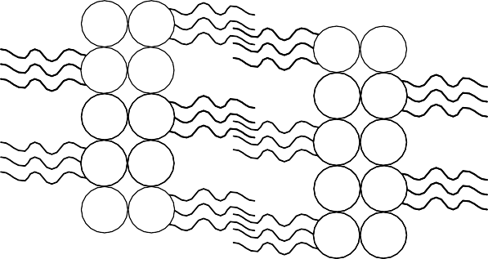1p 26 Geef met behulp van een schets de roosteropbouw van NaCl weer.
−
−
−
−
−
−
−
−
−
−
+
+
+
+
- Teken acht positieve en acht negatieve ionen.
- Gebruik voor elk positief ion 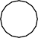 en voor elk negatief ion 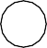 .
+
3p 27 Verklaar aan de hand van de bindingstypen tussen de samenstellende deeltjes, dat (C8H17)3CH3NCl een lager smeltpunt heeft dan NaCl.
Noteer je antwoord als volgt:
bindingstype(s) in (C8H17)3CH3NCl: …
bindingstype(s) in NaCl: …
verklaring: …

De ontwikkelde methode verloopt in een aantal stappen.

stap 1: Aan HALO wordt een overmaat zoutzuur gevoegd. Daarbij ontstaat een waterige oplossing. De Sb3+-ionen uit HALO worden omgezet tot SbCl4– -ionen.
stap 2: Aan de oplossing uit stap 1 wordt de eerdergenoemde ionische
vloeistof toegevoegd. De ionische vloeistof mengt niet met de oplossing die in stap 1 is ontstaan. Er ontstaat een
twee-lagensysteem. Tussen de twee vloeistoffen worden de Cl–-ionen uit de ionische vloeistof met de SbCl4– -ionen van stap 1 uitgewisseld (zie figuur 3). Na enige tijd worden de twee vloeistoflagen A en B van elkaar gescheiden.

figuur 3
ionische vloeistof
Cl–
SbCl –
4
oplossing

laag A

laag B

stap 3: Aan laag A wordt een natriumhydroxide-oplossing toegevoegd.
De twee vloeistoffen worden flink door elkaar geschud. De volgende reactie treedt op:

2 SbCl4– + 6 OH– → Sb2O3 (s) + 3 H2O + 8 Cl–
Sb2O3 wordt afgescheiden van de twee vloeistoffen.
2p 28 Leg uit welke scheidingsmethode geschikt is om Sb2O3 te scheiden van de twee vloeistoffen.

stap 4: Nadat Sb2O3 is afgescheiden, worden ook de twee vloeistoffen (de ionische vloeistof en de ontstane natriumchloride-oplossing) van elkaar gescheiden.
stap 5: Aan de laag B die in stap 2 is afgescheiden, wordt ook een natriumhydroxide-oplossing toegevoegd. Fosfaationen en calciumionen, afkomstig van HALO, reageren met
hydroxide-ionen tot vast hydroxy-apatiet. Het hydroxy-apatiet en de overgebleven natriumchloride-oplossing (die ook enige verontreinigingen bevat) worden gescheiden.

Hydroxy-apatiet bestaat uit calciumionen, fosfaationen en
hydroxide-ionen. De fosfaationen en de hydroxide-ionen komen voor in de molverhouding 3 : 1.

2p 29 Leid de verhoudingsformule van hydroxy-apatiet af.
Noteer je antwoord als volgt:
totale lading van de negatieve ionen: … verhoudingsformule hydroxy-apatiet: …

Op de uitwerkbijlage is het beschreven proces om Sb2O3 en
hydroxy-apatiet te produceren uit HALO, in een vereenvoudigd en nog onvolledig blokschema weergegeven. In dit blokschema ontbreken enkele stofstromen en de namen van de bijbehorende stoffen.

4p 30 Maak het blokschema op de uitwerkbijlage compleet.
- Noteer de ontbrekende pijlen en de nummers van de volgende ontbrekende stoffen bij deze pijlen:
- ionische vloeistof
- natriumchloride-oplossing
- natriumhydroxide-oplossing
- zoutzuur
- Sommige nummers moeten meer dan één keer worden gebruikt.
- Houd rekening met hergebruik van stoffen.
- Bij de reeds getekende pijlen hoeft geen nummer te worden genoteerd.

Fluimucil®

Bij een vastzittende hoest schrijft de huisarts soms Fluimucil® voor om het vastzittende slijm in de longen gemakkelijker te kunnen ophoesten.
Het werkzame bestanddeel in Fluimucil® is NAC (N-acetylcysteïne). Behalve NAC bevat Fluimucil® onder andere de zoetstof aspartaam. De structuurformules van NAC en aspartaam zijn in figuur 1 weergegeven.

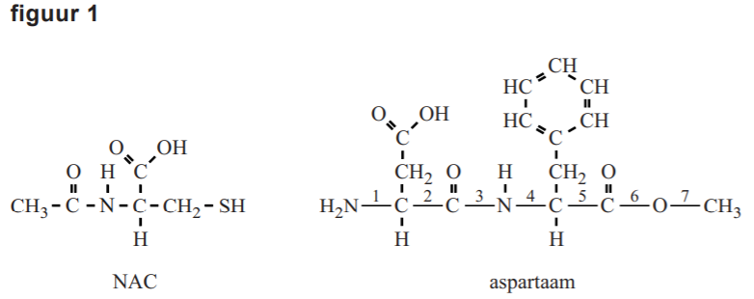

Een molecuul aspartaam is opgebouwd uit twee aminozuureenheden die door een peptidebinding aan elkaar gekoppeld zijn. Een van deze aminozuureenheden is ook veresterd. In de structuurformule van aspartaam is een aantal atoombindingen voorzien van een nummer.

2p 31 Geef het nummer van de binding die is gevormd bij de koppeling van de aminozuureenheden en het nummer van de binding die is gevormd bij de verestering van een van de aminozuureenheden.
Noteer je antwoord als volgt:
- koppeling van de aminozuureenheden: nummer …
- verestering: nummer …
2p 32 Geef de 3-letter-symbolen van de twee aminozuren die in aspartaam aan elkaar gekoppeld zijn.
Gebruik Binas-tabel 67H1 of ScienceData-tabel 13.7c.

Slijm bestaat onder andere uit eiwitten, water en zouten.
In dik, vastzittend slijm komen relatief veel eiwitten voor. Tussen de eiwitketens komen crosslinks voor in de vorm van S–S bindingen, zogenoemde zwavelbruggen. In figuur 2 is zo’n zwavelbrug schematisch weergegeven.

figuur 2

S S

eiwitketen

eiwitketen

lees verder ►►►
De werking van NAC berust op het verbreken van zwavelbruggen in het slijm. Het verbreken van de zwavelbruggen is een redoxreactie. Op de uitwerkbijlage is de vergelijking van de halfreactie van het verbreken van zwavelbruggen in slijm schematisch weergegeven. De structuurformule van NAC is hierbij weergegeven als R-CH2-SH. De vergelijking van deze halfreactie is onvolledig: de elektronen (e–) en de coëfficiënten ontbreken.

3p 33 Maak de onvolledige vergelijking op de uitwerkbijlage compleet door e– aan de juiste kant van de pijl te zetten en de vergelijking kloppend te maken.

Door Fluimucil® te gebruiken verandert de microstructuur van slijm, waardoor het slijm beweeglijker wordt. Vastzittend slijm is hierdoor gemakkelijker op te hoesten.

2p 34 Leg uit op microniveau, dat slijm “beweeglijker” wordt door het gebruik van Fluimucil®.

Bronvermelding
Een opsomming van de in dit examen gebruikte bronnen, zoals teksten en afbeeldingen, is te vinden in het bij dit examen behorende correctievoorschrift, dat na afloop van het examen wordt gepubliceerd.
HA-1028-a-19-1-o
15 / 15
einde 

